Санкт-Петербургский Национальный Исследовательский Университет ИТМО

Факультет Программной Инженерии и Компьютерной Техники



Вариант № 31114

Лабораторная работа №2

По дисциплине

Базы Данных

Выполнил студент группы P3111:

Казаев М.П.

Преподаватель:

Чупанов Аликылыч Алибекович

Санкт-Петербург 2023 г.

1. **Текст задания:**
2. Сделать запрос для получения атрибутов из указанных таблиц, применив фильтры по указанным условиям:  
   Таблицы: Н_ОЦЕНКИ, Н_ВЕДОМОСТИ.  
   Вывести атрибуты: Н_ОЦЕНКИ.ПРИМЕЧАНИЕ, Н_ВЕДОМОСТИ.ЧЛВК_ИД.  
   Фильтры (AND):   
   a) Н_ОЦЕНКИ.КОД = зачет.  
   b) Н_ВЕДОМОСТИ.ЧЛВК_ИД = 163249.  
   c) Н_ВЕДОМОСТИ.ЧЛВК_ИД < 142390.  
   Вид соединения: RIGHT JOIN.
3. Сделать запрос для получения атрибутов из указанных таблиц, применив фильтры по указанным условиям:  
   Таблицы: Н_ЛЮДИ, Н_ОБУЧЕНИЯ, Н_УЧЕНИКИ.  
   Вывести атрибуты: Н_ЛЮДИ.ФАМИЛИЯ, Н_ОБУЧЕНИЯ.НЗК, Н_УЧЕНИКИ.ГРУППА.  
   Фильтры: (AND)  
   a) Н_ЛЮДИ.ИМЯ < Николай.  
   b) Н_ОБУЧЕНИЯ.НЗК > 001000.  
   Вид соединения: LEFT JOIN.
4. Составить запрос, который ответит на вопрос, есть ли среди студентов группы 3102 те, кто младше 20 лет.
5. В таблице Н_ГРУППЫ_ПЛАНОВ найти номера планов, по которым обучается (обучалось) менее 2 групп на заочной форме обучения.  
   Для реализации использовать подзапрос.
6. Выведите таблицу со средними оценками студентов группы 4100 (Номер, ФИО, Ср_оценка), у которых средняя оценка не меньше минимальной оценк(е|и) в группе 1100.
7. Получить список студентов, отчисленных до первого сентября 2012 года с очной или заочной формы обучения (специальность: Программная инженерия). В результат включить:  
   номер группы;  
   номер, фамилию, имя и отчество студента;  
   номер пункта приказа;  
   Для реализации использовать соединение таблиц.
8. Сформировать запрос для получения числа на ФКТИУ троечников.
9. **Реализация запросов на SQL:**

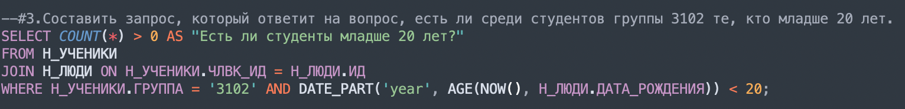

**Этот запрос ничего не выводит потому, что никто не обучается на заочной форме.**

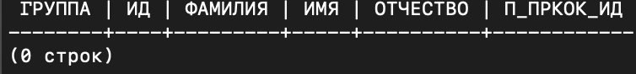

1. **Вывод:**

При выполнении лабораторной работы я познакомился с основными функциями языка SQL и диалекта PostgreSQL. Научился писать запросы, получать, агрегировать, отсеивать и сортировать полученные данные с использованием различных синтаксических конструкций языка. В результате был освоен язык DML SQL, предназначенный для работы с данными, хранящимися внутри базы данных.